프로그래밍 언어 개론
과제 번호 | : | Hw10
분 반 | : | 00분반
소 속 | : | 컴퓨터공학과
학 번 | : | 201000869
이 름 | : | 최준우

- Algorithm 및 Method 설명
  - 주요 알고리즘 및 자료구조
    - Transition Matrix : State의 transition을 정의해 놓은 Matrix이다.
[CurrentState][input Character]들의 transition state를 정의한다.
    - Token : 프로그래밍 언어에서의 토큰은, 문법적으로 더 이상 나눌 수 없는 기본적인 언어요소를 말하는데, 예를 들어 하나의 키워드나 연산자 또는 구두점 등이 토큰이 될 수 있다.
    - Linked List : 각각의 생성된 Node들을 포인터로 연결하여 List 형태로 저장하여 자료에 접근하는 구조이다.
    - Parsing : 사용자가 입력한 정보를 판별하기 위하여 명령어 처리 장치에서 사용자가 입력한 명령어, 인자, 변수 등을 판별하는 작업
    - Interpreter : 프로그래밍 언어의 소스 코드를 별도의 컴파일 과정 없이 바로 실행하는 컴퓨터 프로그램 또는 환경을 말한다.
    - HashMap : <Key, Value>를 Mapping 할 수 있는 자료구조이다. Hash Table은 Key를 Hashing한 값을 Index로 하여 Table에 Value를 저장한다.
  - 주요 함수 설명서
    - private Node runList(ListNode list)
lambda로 정의된 idNode에 대해 새List를 만들어 runExpr을 수행하여 lambda 함수에 대한 result를 얻는다. 이외의 IdNode는 list 자체를 반환한다.
    - private Node runFunction(FunctionNode func, ListNode list) case LAMBDA:
user defined function을 symbol table에 저장한다. 선언된 parameter에 실인자 값을 binding한다.

- 실행 결과 및 분석
  - 종합 설명
    - 이번 과제에서는 Function lambda를 정의한다. //함수의 지역변수를 저장하기 위해 arrayList를 구현하여 실인자 값과 parameter를 유지한다. lambda의 rhs1은 parameter를 나타내는 list이며 parameter의 수를 카운트하고 parameter를 key값으로 실인자 값을 해쉬 테이블에 삽입한다. 선언된 arrayList에 add하여 stack을 유지하고 만약 실인자 수가 0이면 lambda의 정의이므로 list 자체를 반환한다. 실인자를 계산하기 위해 사용되었던 parameter의 값을 원상 복구 하고 함수 body 부분을 연산하여 result 값을 낸다. 모든 작업을 마치면 현 함수 stack의 지역변수를 삭제한다.
    - runList에서는 opCode가 IdNode일 경우를 추가하여 해당 opCode를 key로 가지는 list의 function이 lambda일 경우 list를 만들어 runExpr로 lambda function 작업을 수행한다.
  - 코드
    - /*
* user defined function을 symbol table에 저장한다. 선언된 parameter에 실인자 값을 binding한다.
*/
case LAMBDA:
//함수의 지역변수를 저장하기 위해 arrayList를 구현한다.
ArrayList<String> arrayList1=new ArrayList<String>();
ArrayList<Node> arrayList2=new ArrayList<Node>();
//i는 실인자 값의 수이고 j는 parameter의 수이다.
int i=0, j=0;
Node tempString = null;
Node tempNext=list.getNext();
//lambda의 rhs1은 parameter를 나타내는 list이다.
//j로 parameter의 수를 카운트한다.
if(left instanceof ListNode)
{
tempString=((ListNode)left).value;
while(tempString != null)
{
j++;
tempString = tempString.next;
}
if(((ListNode)left).value instanceof IdNode)
tempString=((ListNode)left).value;
}
//parameter를 key값으로 실인자 값을 해쉬 테이블에 삽입하고,
//arrayList에 add하여 stack을 유지한다.
for(i=0;tempNext!=null;i++)
{
this.insertTable(((IdNode)tempString).value, copyNode(runExpr(tempNext),CopyMode.NO_NEXT));
arrayList1.add(((IdNode)tempString).value);
arrayList2.add(copyNode(runExpr(tempNext),CopyMode.NO_NEXT));
tempString = tempString.next;
tempNext = tempNext.next;
}
//만약 실인자 수가 0이면 lambda의 정의이므로 list 자체를 반환한다.
if(i==0)
{
result = list;
break;
}
//실인자를 계산하기 위해 사용되었던 parameter의 값을 원상 복구 시킨다.
while(arrayList1.size()!=0)
this.insertTable(arrayList1.remove(arrayList1.size()-1), arrayList2.remove(arrayList2.size()-1));
//함수 body 부분을 연산하여 result 값을 낸다.
result = runExpr(rhs2);
//현 함수 stack의 지역변수를 삭제한다.
tempString=((ListNode)left).value;
for(int t=0;t<((i<j)?i:j);t++)
{
this._table.remove(((IdNode)tempString).value);
tempString = tempString.next;
}
break;
    - //list가 들어 왔을 때 첫 node의 function을 실행한다.
//이번 과제에서는 runBinaray를 추가하여 이진 연산을 수행한다.
private Node runList(ListNode list) {
// quote 되었으면 그대로 사용
if (list.getType() == Type.QUOTED)
return list;
Node result = null;
Node opCode = list.value;
if (opCode == null)
return list; // ()
if (opCode instanceof FunctionNode) {
result = runFunction((FunctionNode) opCode, list);
}else if (opCode instanceof BinarayOpNode){
result = runBinaray((BinarayOpNode) opCode, list);
//lambda로 정의된 idNode에 대해 새List를 만들어 runExpr을 수행하여 lambda 함수에 대한 result를 얻는다.
}else if (opCode instanceof IdNode){
if(this._table.containsKey(((IdNode) opCode).value) && opCode.type.equals(Type.NOT_QUOTED)){
if(runExpr(opCode) instanceof ListNode && ((ListNode)runExpr(opCode)).value instanceof FunctionNode){
ListNode temp = new ListNode( Type.NOT_QUOTED,runExpr(opCode));
temp.value.next = opCode.next;
result = runExpr(temp);
}
//이외의 IdNode는 list 자체를 반환한다.
else
result = list;
}
else
result = list;
}
else
{
result = runExpr(opCode);
}
return result;
}
- 결과 화면

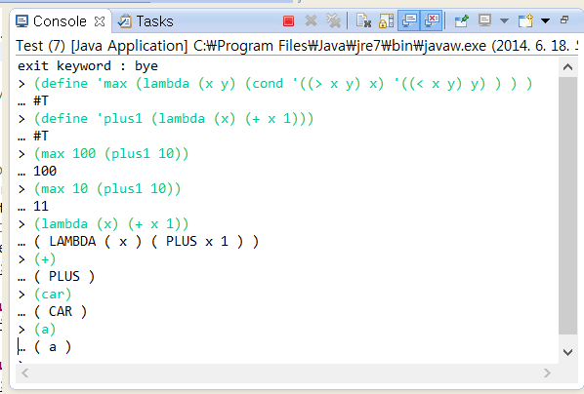
ArrayList로 Stack을 유지하여 함수의 중첩이 가능하다.
- 구현 후 느낀 점
이번 과제에서는 lambda를 통한 user defined function의 작동 원리에 대해 이해할 수 있었다. 사용자가 작성한 함수를 어떻게 코드로 구성되어 호출 시 작동이 일어나는지 알 수 있었다. 한 학기 동안 과제를 진행하며 Interpreter를 작성하며 프로그래밍 언어에 대해 모호했던 부분들에 대해 깨달음을 얻을 수 있었고 우리가 평소에 쓰던 프로그래밍 언어들의 작동 원리도 조금이나마 알 수 있었다. 한 학기간 많은 가르침을 주신 교수님과 조교님들께 다시 한번 감사를 드리고 싶다.

